|  |
| --- |
| **МУЗЫКАЛЬНОЕ ДОМИНО** |
| **МУЗЫКАЛЬНОЕ ЛОТО** |
| **«4» ЛИШНИЙ** |
| **ОВОЩНЫЕ РИТМЫ** |
| **СОБЕРИ КАРТИНКУ** |
| **МУЗЫКАЛЬНЫЕ РАСКРАСКИ** |

|  |
| --- |
| **Русские композиторы** |
| **Советские композиторы** |
| **Зарубежные композиторы** |

|  |
| --- |
| **ЗАГАДКИ**  **О ТЕАТРЕ** |

|  |
| --- |
| **МУЗЫКАЛЬНЫЕ ИНСТРУМЕНТЫ** |

|  |
| --- |
| **Удивительный ритм** |

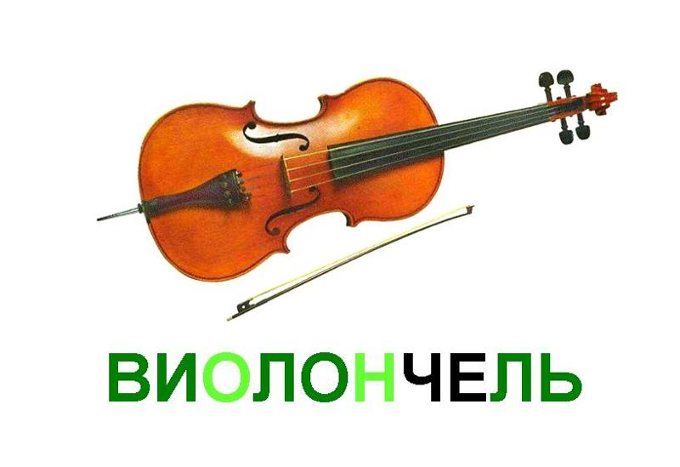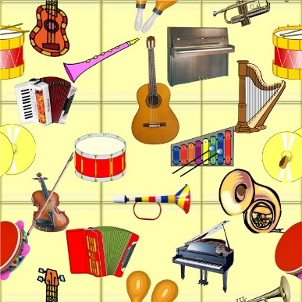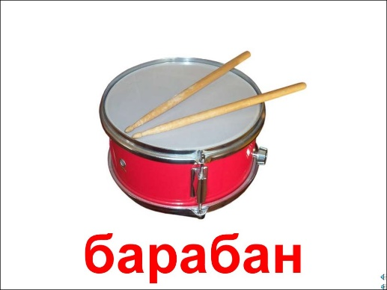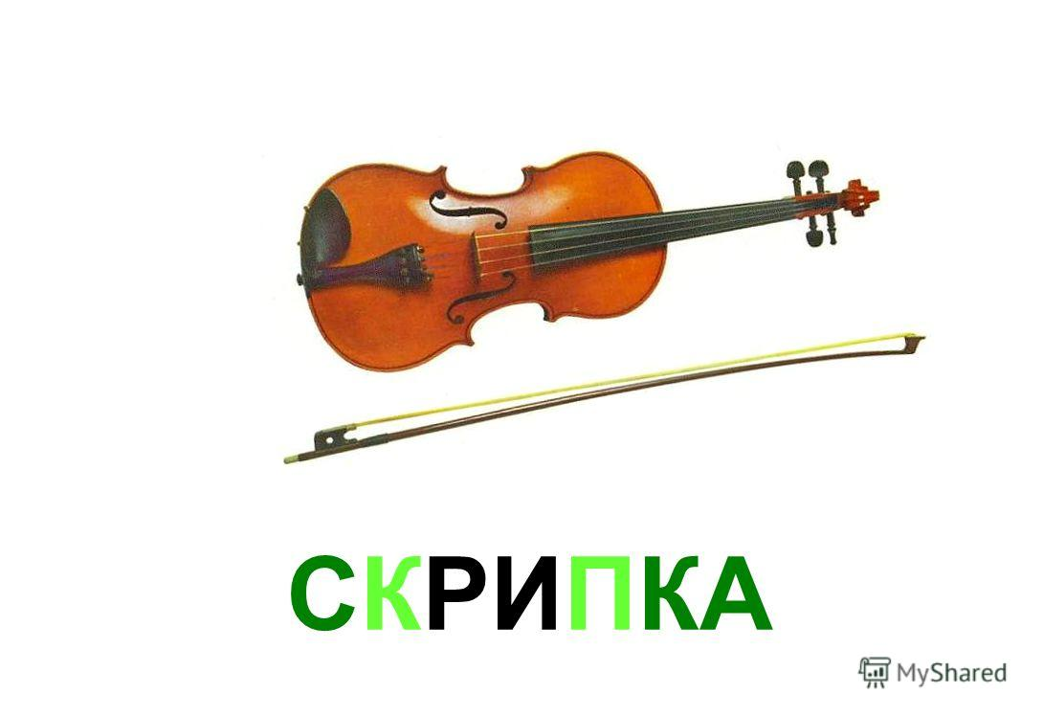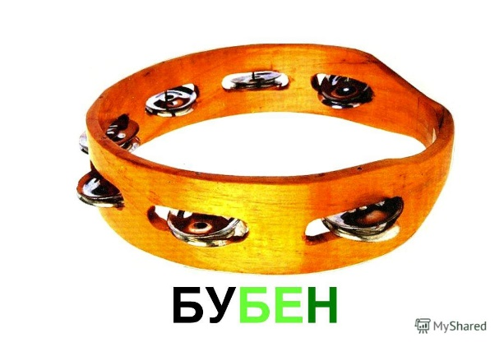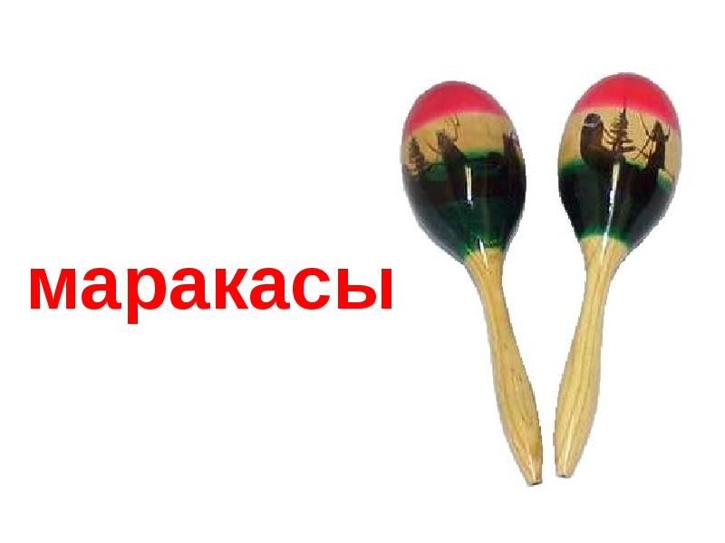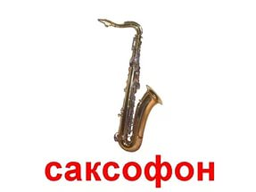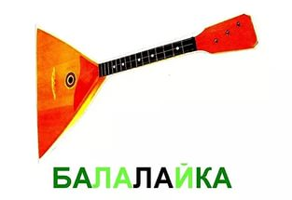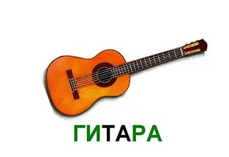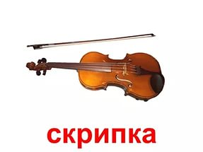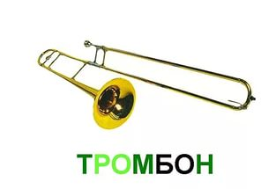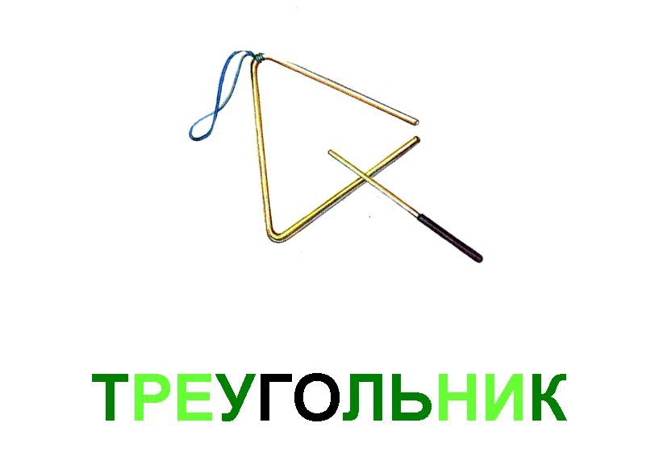

**ВОЛШЕБНЫЙ МИР МУЗЫКИ**

* 